Денсаулық фестивалі

Ұлттық спорт ойындары.

Мақсаты: Оқушылардың денсаулығын, ой өрісін, икемділігін, шапшаңдылығын, ұлттық ойынға қызығушылығын дамыту.

Сабақтың түрі - Жарыс сабақ.

Сабақтың әдісі - Түсіндіру, сұрақ - жауап, топпен жұмыс, ойын.

Құрал - жабдықтар: ысқырық, уақыт өлшегіш, қапшық, кедергілер, гимнастикалық таяқшалар, арқан, нығыздалған доп.

Өтетін орны: Спорт зал.

Ұлттық ойынның барысы

1. Кіріспе дайындық бөлімі

1. Сапқа тұру. Топтардың сәлемдесуі. Ойынның мақсатын түсіндіру.

«Арқан тартыс» ойыны.

Команданың ортасында арнаулы сызық болады. Белгі бойынша барлық ойыншылар арқаннан ұстап тартысады. Кімнің командасы ортадағы белгіден асыра сүйреп алса, сол команда жеңіске жетеді.(Нұсқау: Арқанды ұстағанда бір – біріне қарама – қарсы тұру керек.)

«Қапшық жарыс» ойыны.Мұғалімнің белгісі бойынша жүгіріп шығып қапты киіп алып, 10 - 15 метр жердегі арнаулы мәрені айналып қайтады да, шапшаң шешіп өзінен кейінгі ойыншыға береді, тағы сол сияқты қайталайды.(Нұсқау: Қаптың аузың екі қолмен ұстап жүгіруге болады.)

«Жаяу аударыспақ» ойыны.

Ойынға қатысушылар екі топқа бөлінеді. Әркім бір – бір баланы ат қылып мінеді де, соның үстіне мінеді де, соның үстіне мініп отырып тартысады. Астындағы ойыншы қозғалмай тұруы тиіс. Аударысқандардың қайсысы құлап қалса немесе аяғы жерге тиіп кетсе, сол жеңілген болып есептеледі.(Нұсқау: Бірін – бірі ат қылып мінеді. Астындағы ойыншы қозғалмай тұруы тиіс.)

«Омпы» ойыны.

Шеңбердің ортасындағы сызыққа әр команданың ойыншылары өз асықтарын тігеді. Асықтардың дәл ортасында бір асықты омпасынан тігеді. Ойынды бастаушы бастайды. Ойыншылар кезек – кезек асықты атып, ойын өз бастаушы орнына келгенше жалғасады.(Нұсқау: Асықты атқан ойыншы омпыға тигізсе 5 ұпай, асыққа тигізсе 1 ұпай алады. Ойыншылар бір – бірінің артына сапта тұрады.)

«Кім жылдам» ойыны.

Ойыншылар допты ұстап кедергілер арасымен жүгіріп, белгіленген межеге допты апарып қойып жүгіріп келу, келесі ойыншы допты алып келеді т. с. с. ойын бастаушы допты алып келіп допты жоғары көтереді.(Нұсқау: Кедергілер арасымен жүгіру.)

«Қыз қуу» ойыны

Екі топтан бір қыз бір ұл шығып жарысады. Қыз алдымен жүгіреді ал ұл бала оны қуады. Жеңіске қызды қуып жетсе ұл, ал егер жете алмаса қыздың командасы жеңеді.

Қорытынды бөлім:

Қорытынды жасау, барлық жиналған ұпайларын есептеп, жеңіске жеткен топты анықтап марапаттау.

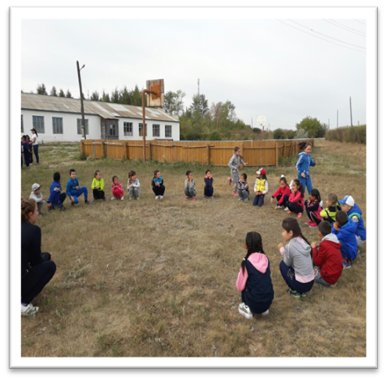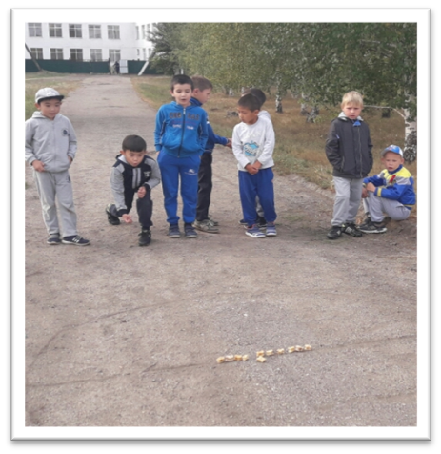

Тақия тастау Асық ату

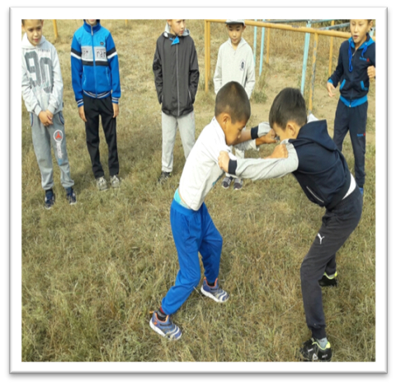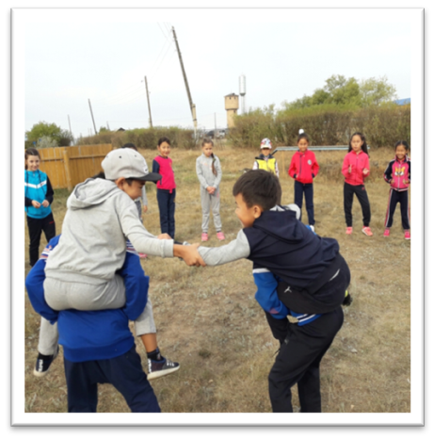

Қазақша күрес Аударыспақ

**Ақмола облысы**

**Зеренді ауданы**

**Шағалалы орта мектебі**

Денсаулық фестивалі

Ұлттық ойындар

3А, 3Б сыныбы

Өткiзген Заводхан Р.

2017-2018 оқу жылы